Муниципальное бюджетное дошкольное образовательное учреждение
«Центр развития ребенка – детский сад №1 Белоглинского района»

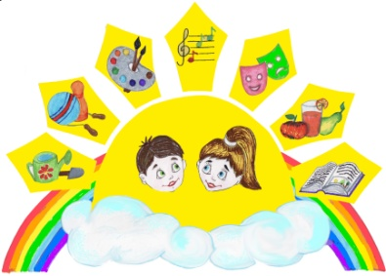

Непосредственно образовательная совместная деятельность
по Кубановедению

«В гостях у Татьяны Ивановны»

для детей старшего дошкольного возраста

(авторская разработка)

Воспитатель: Гощук Татьяна Ивановна

Краснодарский край, село Белая Глина

Цель: формирование и расширение представлений о кубанском быте.
Задачи:
- обогащать и закреплять знания детей о кубанском жилище: хата, интерьер;
- познакомить с кубанскими названиями старинных предметов быта: рушник, печь, чугунок, чаплейка, заслонка, рогач (ухват); закреплять знания об их назначении;
- активизировать словарь детей;
- вызывать положительные эмоции от соучастия в обыгрывании костюмов и приготовления угощения.
Примечание: для сюрпризного момента заранее поставить в печь горячую вареную картошку и горячий испеченный пирог. Чугунки с вареной и сырой картошкой должны быть одинаковыми. Форма и размер сырого и печеного пирога тоже должны быть одинаковыми.
Ход:
В зале оформлена «кубанская комната». Хозяйка ждет гостей. Звучит легкая народная музыка, под которую входят дети.
Воспитатель: Вижу, вижу, ко мне гости идут. Проходите, пожалуйста, гости дорогие! (Дети подходят к воспитателю). Здравствуйте, дети.
Дети: Здравствуйте.·
Воспитатель: Ребята, давайте с вами познакомимся, меня зовут Татьяна Ивановна. А вас как? ( Дети представляются).
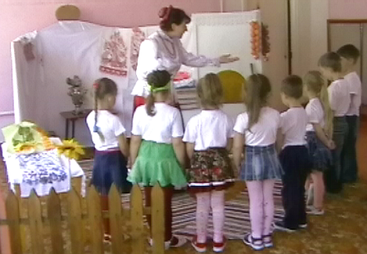
Воспитатель: Ну вот, ребята, мы с вами и познакомились. Я приглашаю вас в мою маленькую хату. Проходите, пожалуйста. Вот так жили в старину на Кубани. Ребята, посмотрите, пожалуйста, и скажите, чем же украшали свои хаты казаки?
Дети: Полотенцами с вышивками.
Воспитатель: Верно, их называют рушники. Но самое главное украшение в хате была русская?...
Дети: Печь.
Воспитатель: Конечно! А для чего, нужна печь?
Дети: Чтобы кушать готовить, чтобы тепло в доме было (и т.п.).
Воспитатель: Да, ребята, а что готовили в печи?
Дети: Кашу, пироги, пирожки, картошку, борщи (и т.п.)
Воспитатель: Так как печь была главным украшением, ее тоже украшали.
Посмотрите, ребята, и скажите, чем ее украшали? (Воспитатель показывает на овощи, которые висят на печи, дети перечисляют: чеснок, лук, перец). А какой народ на Кубани гостеприимный! Любит гостей встречать хлебосольно. Я тоже хотела вас угостить, но была сегодня на огороде и не успела с угощеньем. Весной очень много работы. Скажите, а чем занимаются ваши родители весной на огороде?
Дети: Сажают, прокапывают землю (и т.п.).
Воспитатель: А что сажают ваши мамы и папы? (Дети перечисляют).
Воспитатель: Вот и я сажала разные семена, да не успела для вас угощение приготовить. Вы мне поможете?
Дети: Да.
Воспитатель: Подходите, ребята, к столу. Что вы видите?
Дети: Пирог.
Воспитатель: Ребята, потрогайте его, какой он?
Дети: Мягкий, сырой, воздушный.
Воспитатель: Да, воздушный. А можно его сейчас есть?
Дети: Нет.
Воспитатель: А почему?
Дети: Он сырой.
Воспитатель: Верно. А какая там начинка!!! Сладкая, вкусная! А это что? (Показывает на клубни картофеля).
Дети: Картошка.
Воспитатель: Возьмите, ребята, картошку в руки. Какая она?
Дети: Круглая, твёрдая.
Воспитатель: Да, ребята, вы правы. А можно картошку есть сейчас?
Дети: Нет.
Воспитатель: Почему?
Дети: Она сырая.
Воспитатель: Что с ней нужно сделать, чтобы съесть?
Дети: Сварить.
Воспитатель: А ваши мамы в чем варят картошку?
Дети: В кастрюле.
Воспитатель: Мы, ребята, будем варить не в кастрюле, а как варили в старину. Посмотрите, что это у меня. (Дети предлагают варианты ответов).
Воспитатель: Это, ребята, чугунок. Потрогайте, какой он? (Воспитатель даёт детям в руки чугунок).
Дети: Тяжёлый, твердый.
Воспитатель: Да, ребята, он тяжёлый, потому что чугунный. Кладите в него картошку. Кажется, все у нас готово, чтобы отправится в печь: и пирог, и картошка. Ребята, чтобы поставить в печь продукты, что нужно сделать с печкой?
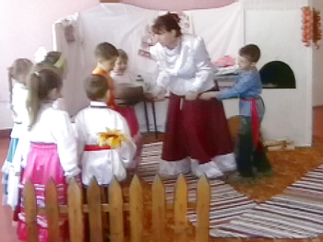
Дети: Открыть.
Воспитатель: Да, ребята, открыть. Как же называется дверь на печи?
Дети: Заслонка.
Воспитатель: Верно, это заслонка. Как вы думаете, зачем нужна заслонка?
Дети: Чтобы дым не шел.
Воспитатель: Верно. А ещё заслонка задерживает жар в печи и угольки не высыпаются. Это от пожара. Так, нужно заслонку открыть, поставить блюдо и быстро закрыть, чтобы жара хватило. Ребята, давайте я пирог дам Свете, а картошку Никите. Вы мне поможете? А я, ребята, открою заслонку и поставлю.
Воспитатель с помощью детей управляются.
Воспитатель: Как говорится в пословице: «Сделал дело, гуляй смело». Мы с вами тоже, ребята, можем погулять.
Воспитатель выводит ребят из «комнаты».
Воспитатель: Ребята, я хочу вам рассказать ещё об одном обычае на Кубани. Когда приходят гости, то хозяйка надевает самый лучший наряд. Вот посмотрите на меня. Я тоже надела самое лучшее - это кубанский костюм. Из чего состоит мой костюм?
Дети: Из юбки и кофты.
Воспитатель: Посмотрите, чем расшит мой костюм? Это тесьма, оборки. Потрогайте их руками. Какие они?
Дети: Гладкие, мягкие.
Воспитатель: Ребята, а вы хотите быть такими же красивыми, как я?
Дети: Да.
Воспитатель: Тогда сейчас мы пойдем и оденемся в красивые кубанские костюмы.
Воспитатель провожает детей к стульям, где находятся костюмы, дети их надевают, помощники воспитателя (няня, другой воспитатель) помогают им.
Воспитатель ставит на стол два блюда для пирога и картошки.
Воспитатель (встречает детей): Какие вы красивые, нарядные. Ребята, у нас получилась настоящая, дружная кубанская семья, которая любит петь, танцевать. И мы с вами сейчас заведем хоровод.
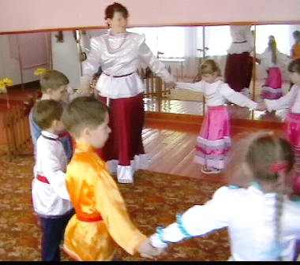
Звучит народная музыка (знакомая детям, например, «Во поле береза стояла» или «На горе-то калина»), дети повторяют движения за воспитателем.
Воспитатель: Ой, ребята, пока мы с вами наряжались, водили хоровод, пирог с картошкой уже приготовились. Пора из печи вынимать. Близко к печи не подходите, так как она горячая, встаньте так, чтобы всем было видно, как я буду доставать.
Воспитатель: Ребята, а что нужно открыть, чтобы достать чугунок?
Дети: Заслонку.
Воспитатель: Правильно. Чугунок горячий, чем же его взять?
Дети: Ухватом.
Воспитатель: Да ухват, но у нас в Белой Глине его еще называют рогач. Сережа, помоги мне.
Воспитатель вместе с ребенком достает из печи чугунок с вареной картошкой, ставит на лавочку, пересыпает ее на блюдо. Дети рассматривают, трогают руками.
Воспитатель: Ребята, а чем же сковороду нам взять?
Дети: Полотенцем, тряпочками (и т.п.).
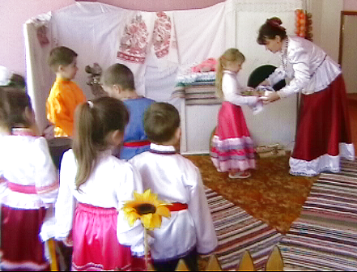
Воспитатель: Нет, ребята, сковородку вынимают из печи «чаплейкой» от слова «чиплять» - по-кубански это означает «цеплять», «зацепить».
Воспитатель вынимает готовый пирог из печи и перекладывает на блюдо.
Воспитатель: Так как пирог и картошка горячие, пусть остывают. Я для вас приготовила сюрприз. Мои дети для вас исполнят шуточную кубанскую песенку.

Дети исполняют песню «По дорозе галка, по дорозе черна».

Воспитатель: Ну вот, ребята, и настала пора нам прощаться, вам пора в детский сад, а мне - на огород. Когда вы придете в группу, расскажите всем, у кого в гостях были, что видели, что делали. (Уточнить, с чем сегодня они познакомились.) А угощения, которые мы сегодня приготовили, возьмете с собой, угостите своих друзей, воспитателя, а я вас буду еще в гости ждать.
Воспитатель провожает детей с угощениями в группу.

Фото из личного архива автора.

